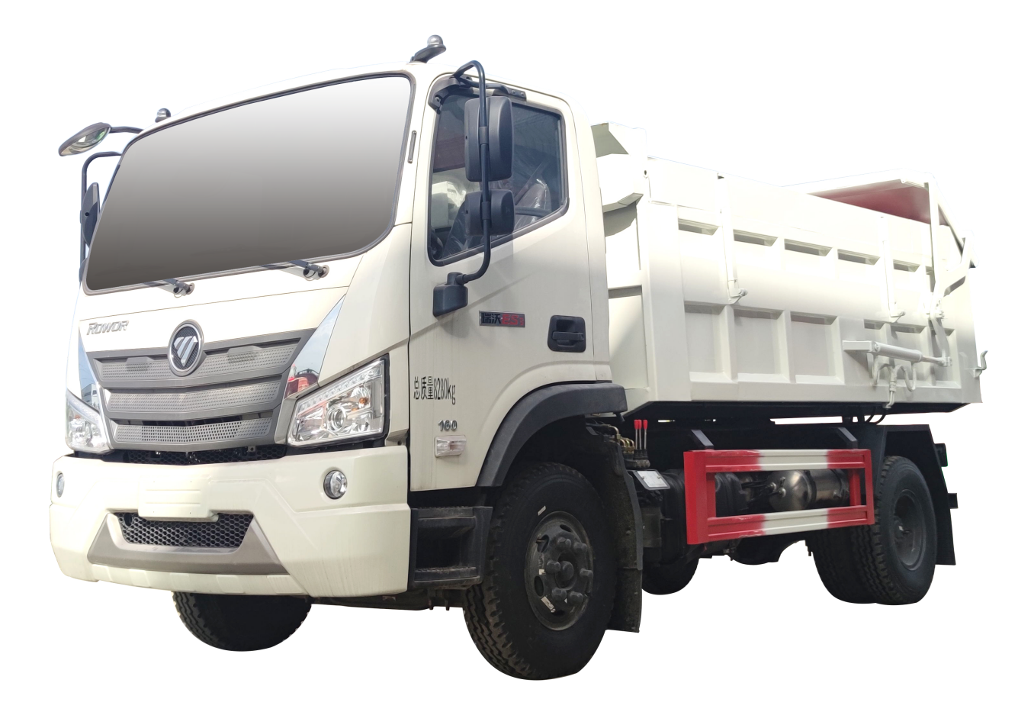
福田瑞沃3360轴距厢式垃圾车（黄牌）

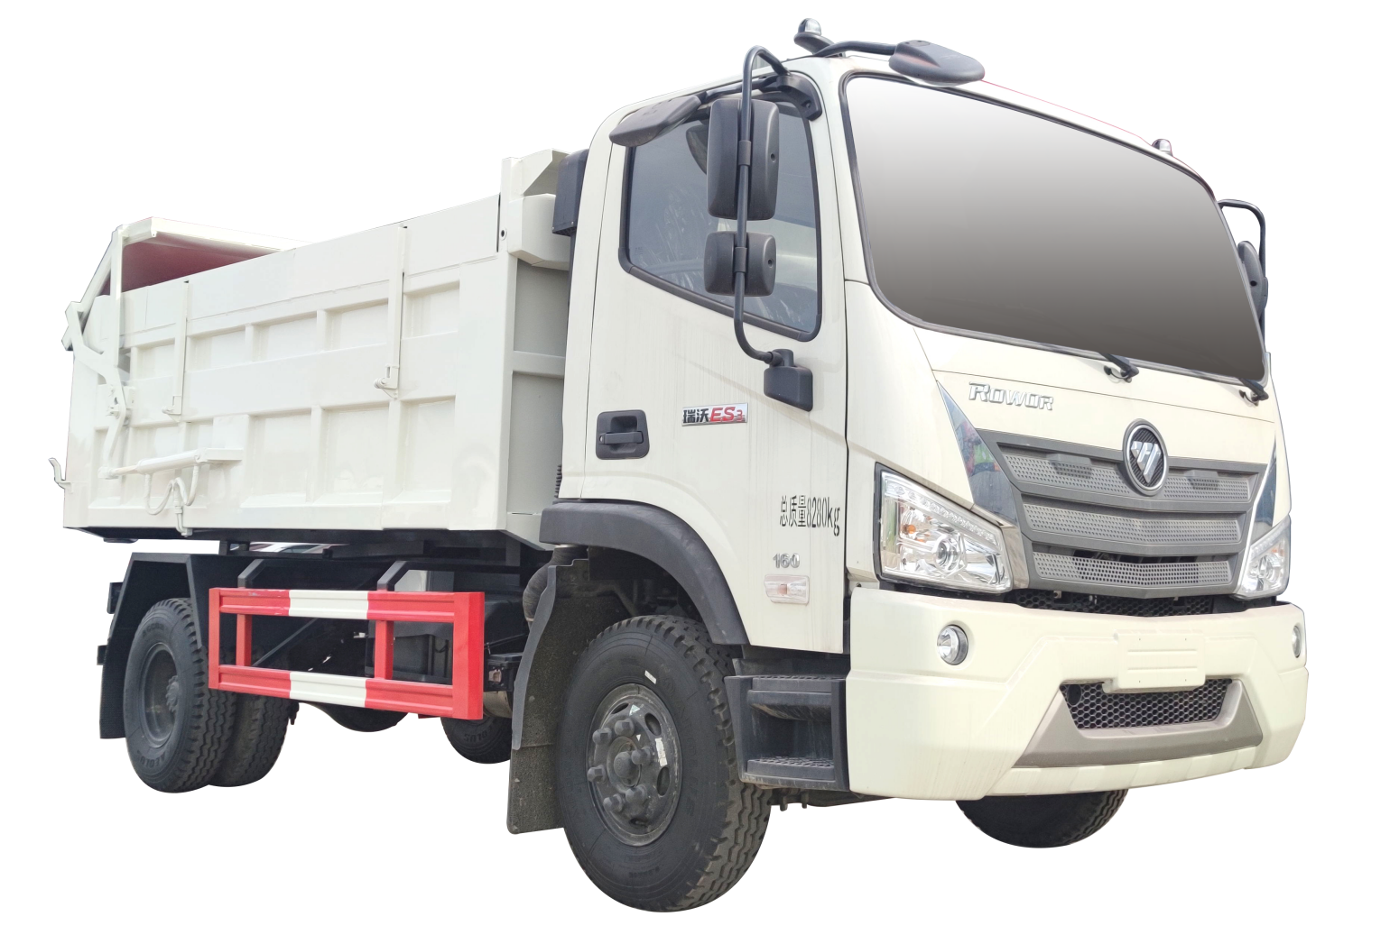-

产品配置

SDS5080ZXLB6型厢式垃圾车主要技术参数
产品名称: | SDS5080ZXLB6型厢式垃圾车 | 外形尺寸: | 6000,6150×2300,2350×2650,2750(mm)
排放水平: | 国六 | 货箱尺寸: | 3950,4100*1850,1950*1050(mm)
总质量: | 8280(Kg) | 接近/离去角: | 20/15
额定质量: | 2485(Kg) | 前悬后悬: | 1180/1460,1180/1610
整备质量: | 5600(Kg) | 最高车速: | 80
底盘参数
燃油种类: | 柴油 | 底盘型号: | BJ1084VGJEK-01
轴数: | 2 | 前轮距: | 1785(mm)
轴距: | 3360(mm) | 后轮距: | 1630(mm)
后桥/速比： | 1092/5.286 | 大梁： | 215双层大梁
驾驶室乘人数： | 2(人) | 变速箱： | 法士特8档箱
轮胎数： | 6(个) | 弹簧片数: | 10/12+9
轮胎规格: | 7.50R16 14PR,8.25R16 14PR | 轴荷: | 3000/5280
发动机参数
发动机型号 | 发动机生产企业 | 排量(ml) | 功率(kw)/马力(PS):
WP3NQ160E61 | 潍柴动力股份有限公司 | 2970 | 118/160
其它：
ABS型号:CM4XL-4S/4M;ABS生产企业:广州瑞立科密汽车电子股份有限公司;选装描述:随底盘选装选装新部LOGO及前格栅造型,该车可选装ETC车载装置;发动机/油耗值(L/100km)对应关系为:WP3NQ160E61发动机对应油耗值15.99(L/100km);侧后防护情况:防护材料:Q235,连接方式:左右侧防护采用螺栓连接,后防护采用焊接连接,后部防护断面尺寸(mm):120×50,后部防护离地高度(mm):490;自卸方式为后卸式;车厢顶部封闭且不可开启;专用功能及装置:该车主要用于垃圾转运,该车主要由垃圾箱体,液压控制系统等专用机构构成 ,选装厢体结构外观。

多方位图展示
